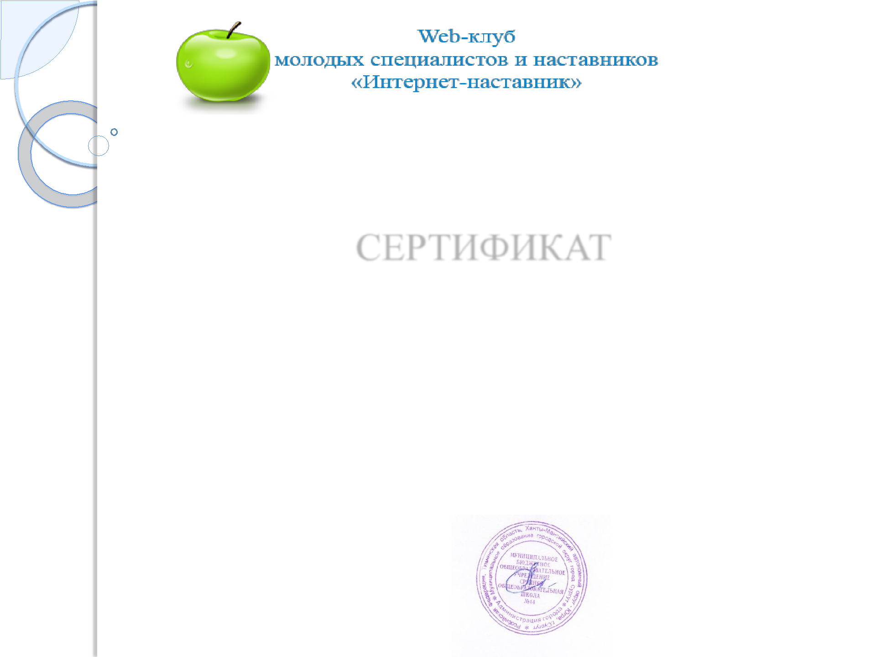
Муниципальное автономное учреждение «Информационно-методический центр»

Муниципальное бюджетное общеобразовательное учреждение средняя

общеобразовательная школа №44

СЕРТИФИКАТ
Редикульцева Светлана Геннадьевна

___________________________________________________________________________
ФИО
воспитатель МБДОУ № 27 «Микки – Маус»

___________________________________________________________________________
должность, образовательная организация

08.04.2020 стал(а) слушателем вебинара

«Развитие связной речи в процессе познавательно-
исследовательской деятельности у детей с общим недоразвитием
речи» в рамках весенней сессии Web-клуба молодых специалистов и наставников «Интернет-наставник»

Директор МБОУ СОШ №44 А.Н.Александрова

